Министерство науки и высшего образования Российской Федерации

Муромский институт (филиал)

Федерального государственного бюджетного образовательного учреждения высшего образования

«Владимирский государственный университет   
имени Александра Григорьевича и Николая Григорьевича Столетовых»

Факультет ИТР

Кафедра ПИн

*ЛАБОРАТОРНАЯ*

*РАБОТА №5*

По Разработка приложений для мобильных операционных систем

Тема Подключение существующей БД SQLite в Android Studio

Руководитель

Колпаков А.А

(фамилия, инициалы)

(подпись) (дата)

Студент ПИН - 121

(группа)

Ермилов М.В.

(фамилия, инициалы)

(подпись) (дата)

Муром 2024

**Лабораторная работа №5.**

**Подключение существующей БД SQLite в Android Studio**

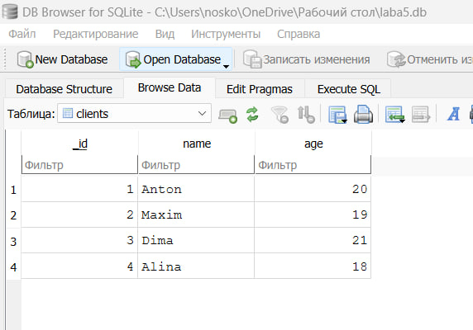

Рисунок 1 – создана база данных и заполнена записями

<?xml version="1.0" encoding="utf-8"?>

<LinearLayout xmlns:android="http://schemas.android.com/apk/res/android"

android:layout_width="match_parent"

android:layout_height="match_parent"

android:paddingLeft="16dp"

android:paddingRight="16dp"

android:orientation="vertical" >

<TextView

android:id="@+id/textView"

android:layout_width="match_parent"

android:layout_height="wrap_content" />

<Button

android:id="@+id/button"

android:layout_width="100dp"

android:layout_height="wrap_content"

android:layout_gravity="right"

android:text="Read DB" />

</LinearLayout>

package com.example.laba5

import android.database.Cursor

import android.database.SQLException

import android.database.sqlite.SQLiteDatabase

import android.os.Bundle

import android.widget.Button

import android.widget.ListView

import android.widget.SimpleAdapter

import android.widget.TextView

import androidx.appcompat.app.AppCompatActivity

import java.io.IOException

class MainActivity : AppCompatActivity() {

// Объявим переменные компонентов

private lateinit var button: Button

private lateinit var textView: TextView

// Переменная для работы с БД

private lateinit var mDBHelper: DatabaseHelper

private lateinit var mDb: SQLiteDatabase

override fun onCreate(savedInstanceState: Bundle?) {

super.onCreate(savedInstanceState)

setContentView(R.layout.activity_main)

mDBHelper = DatabaseHelper(this)

try {

mDBHelper.updateDataBase()

} catch (mIOException: IOException) {

throw Error("UnableToUpdateDatabase")

}

try {

mDb = mDBHelper.writableDatabase

} catch (mSQLException: SQLException) {

throw mSQLException

}

// Найдем компоненты в XML разметке

button = findViewById(R.id.button1)

textView = findViewById(R.id.textView)

// Пропишем обработчик клика кнопки

button.setOnClickListener {

val query = "INSERT INTO clients (name, age) VALUES ('Tomvat', '11')"

mDb.execSQL(query)

updateList()

}

updateList()

}

private fun updateList() {

// Список клиентов

val clients = ArrayList<HashMap<String, Any>>()

// Отправляем запрос в БД

val cursor: Cursor = mDb.rawQuery("SELECT * FROM clients", null)

cursor.use {

if (it.moveToFirst()) {

do {

// Список параметров конкретного клиента

val client = HashMap<String, Any>()

// Заполняем клиента

client["name"] = it.getString(1)

client["age"] = it.getString(2)

// Закидываем клиента в список клиентов

clients.add(client)

} while (it.moveToNext())

}

}

// Какие параметры клиента мы будем отображать в соответствующих элементах из разметки adapter_item.xml

val from = arrayOf("name", "age")

val to = intArrayOf(R.id.textView, R.id.textView2)

// Создаем адаптер

val adapter = SimpleAdapter(this, clients, R.layout.adapter_item, from, to)

val listView: ListView = findViewById(R.id.listView)

listView.adapter = adapter

}

}

package com.example.laba5

import android.content.Context

import android.database.sqlite.SQLiteDatabase

import android.database.sqlite.SQLiteOpenHelper

import android.os.Build

import java.io.File

import java.io.FileOutputStream

import java.io.IOException

import java.io.InputStream

import java.io.OutputStream

import java.sql.SQLException

class DatabaseHelper(context: Context) : SQLiteOpenHelper(context, DB_NAME, null, DB_VERSION) {

private val mContext: Context = context

private var mDataBase: SQLiteDatabase? = null

private var mNeedUpdate = false

private val DB_PATH: String = if (Build.VERSION.SDK_INT >= 17) {

"${mContext.applicationInfo.dataDir}/databases/"

} else {

"/data/data/${mContext.packageName}/databases/"

}

companion object {

private const val DB_NAME = "laba5.db"

private const val DB_VERSION = 5

}

init {

copyDataBase()

readableDatabase // Вызывает создание базы данных

}

@Throws(IOException::class)

fun updateDataBase() {

if (mNeedUpdate) {

val dbFile = File(DB_PATH + DB_NAME)

if (dbFile.exists()) dbFile.delete()

copyDataBase()

mNeedUpdate = false

}

}

private fun checkDataBase(): Boolean {

val dbFile = File(DB_PATH + DB_NAME)

return dbFile.exists()

}

private fun copyDataBase() {

if (!checkDataBase()) {

readableDatabase // Создает базу данных, если она не существует

close()

try {

copyDBFile()

} catch (mIOException: IOException) {

throw Error("ErrorCopyingDataBase")

}

}

}

@Throws(IOException::class)

private fun copyDBFile() {

val mInput: InputStream = mContext.assets.open(DB_NAME)

val mOutput: OutputStream = FileOutputStream(DB_PATH + DB_NAME)

val mBuffer = ByteArray(1024)

var mLength: Int

while (mInput.read(mBuffer).also { mLength = it } > 0) {

mOutput.write(mBuffer, 0, mLength)

}

mOutput.flush()

mOutput.close()

mInput.close()

}

@Throws(SQLException::class)

fun openDataBase(): Boolean {

mDataBase = SQLiteDatabase.openDatabase(DB_PATH + DB_NAME, null, SQLiteDatabase.CREATE_IF_NECESSARY)

return mDataBase != null

}

override fun close() {

mDataBase?.close()

super.close()

}

override fun onCreate(db: SQLiteDatabase) {

// Здесь можно создать таблицы, если это необходимо

}

override fun onUpgrade(db: SQLiteDatabase, oldVersion: Int, newVersion: Int) {

if (newVersion > oldVersion) {

mNeedUpdate = true

}

}

}

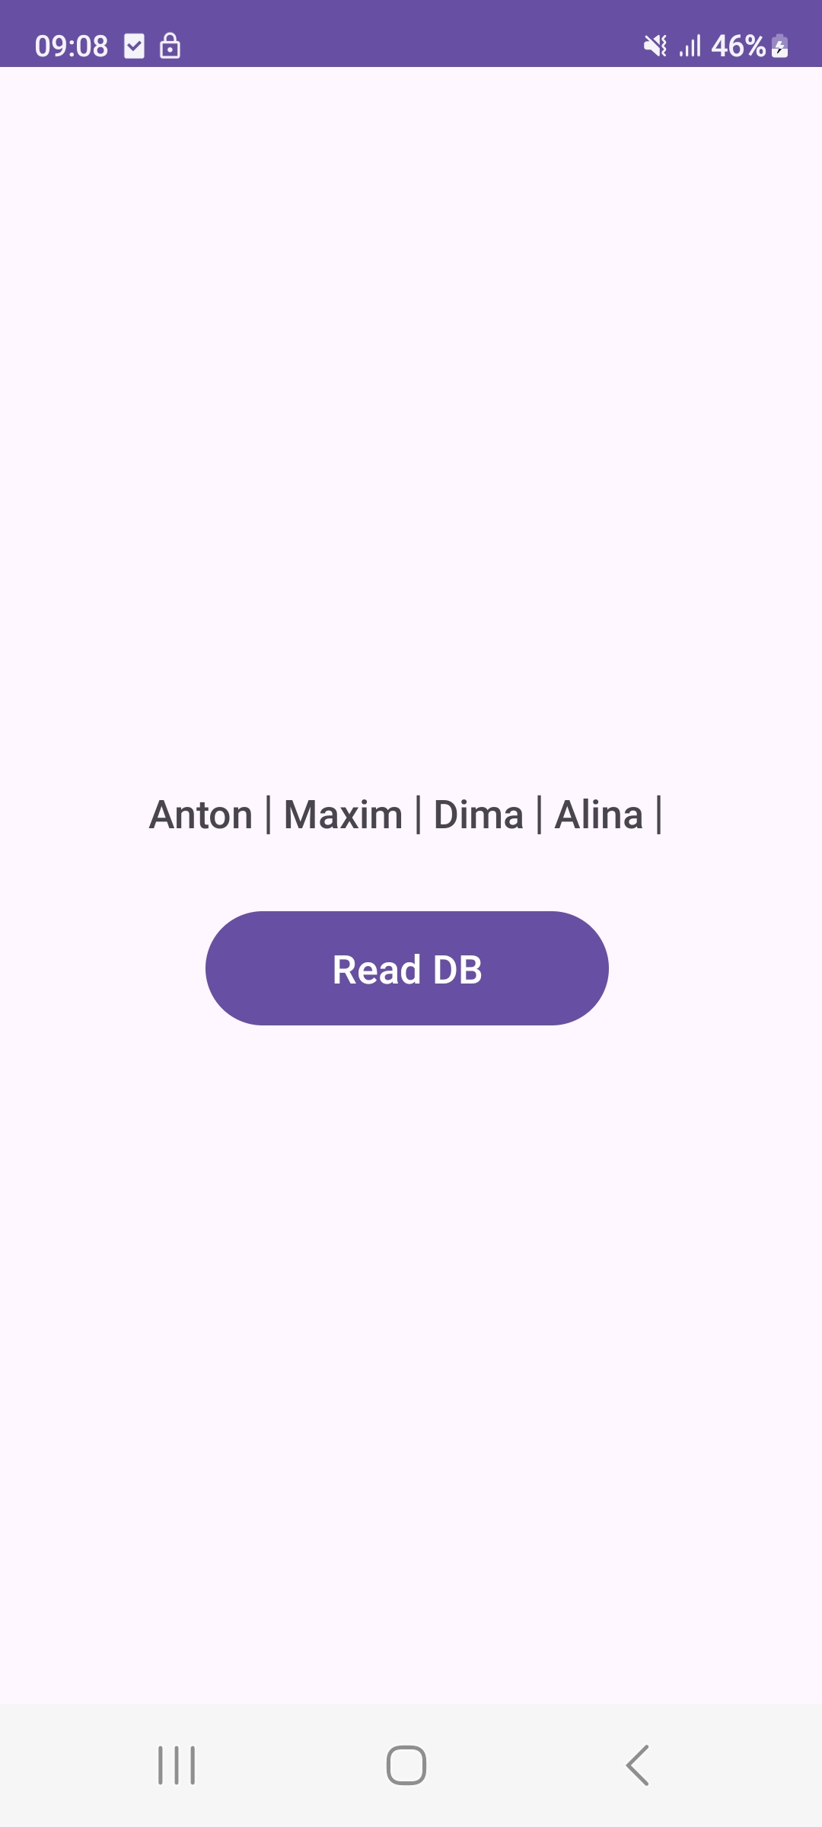

Рисунок 2 – вывод записей из базы

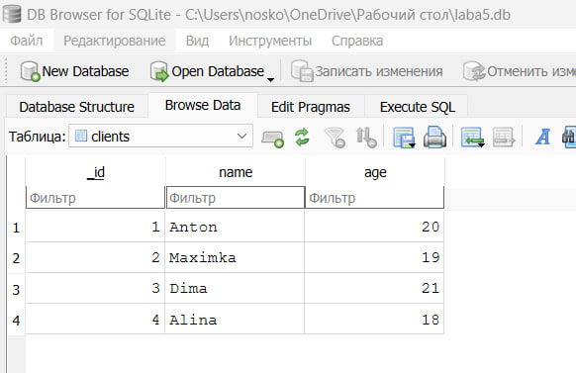

Рисунок 3 – внесены измененияв базу

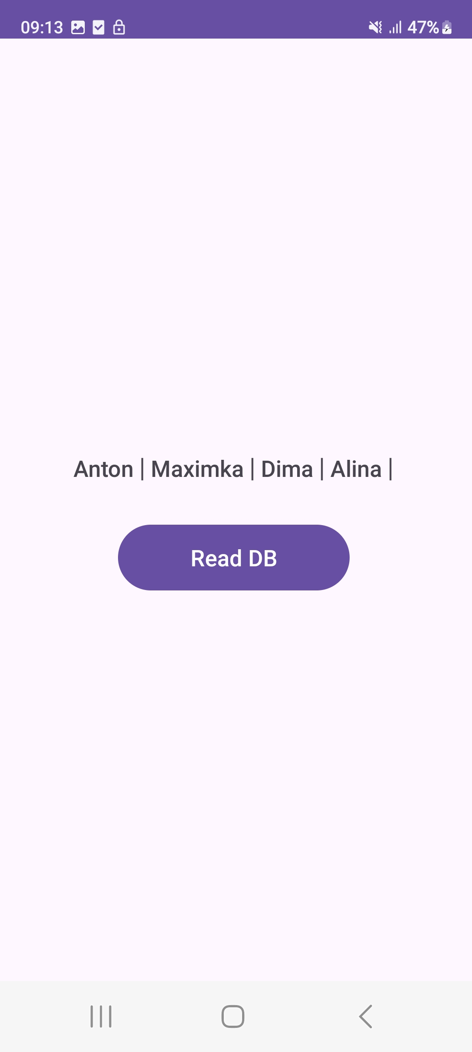

Рисунок 4 – вывод уже измененных данных

В activity_main.xml добавляем ListView:

<ListView android:id="@+id/listView"

android:layout_width="match_parent"

android:layout_height="match_parent" />

<?xml version="1.0" encoding="utf-8"?>

<LinearLayout xmlns:android="http://schemas.android.com/apk/res/android"

android:layout_width="match_parent"

android:layout_height="match_parent"

android:orientation="vertical" >

<TextView android:id="@+id/textView"

android:layout_width="wrap_content"

android:layout_height="wrap_content"

android:text="Имя"

android:textAppearance="?android:attr/textAppearanceLarge" />

<TextView android:id="@+id/textView2"

android:layout_width="wrap_content"

android:layout_height="wrap_content"

android:text="Возраст"

android:textAppearance="?android:attr/textAppearanceMedium" />

</LinearLayout>

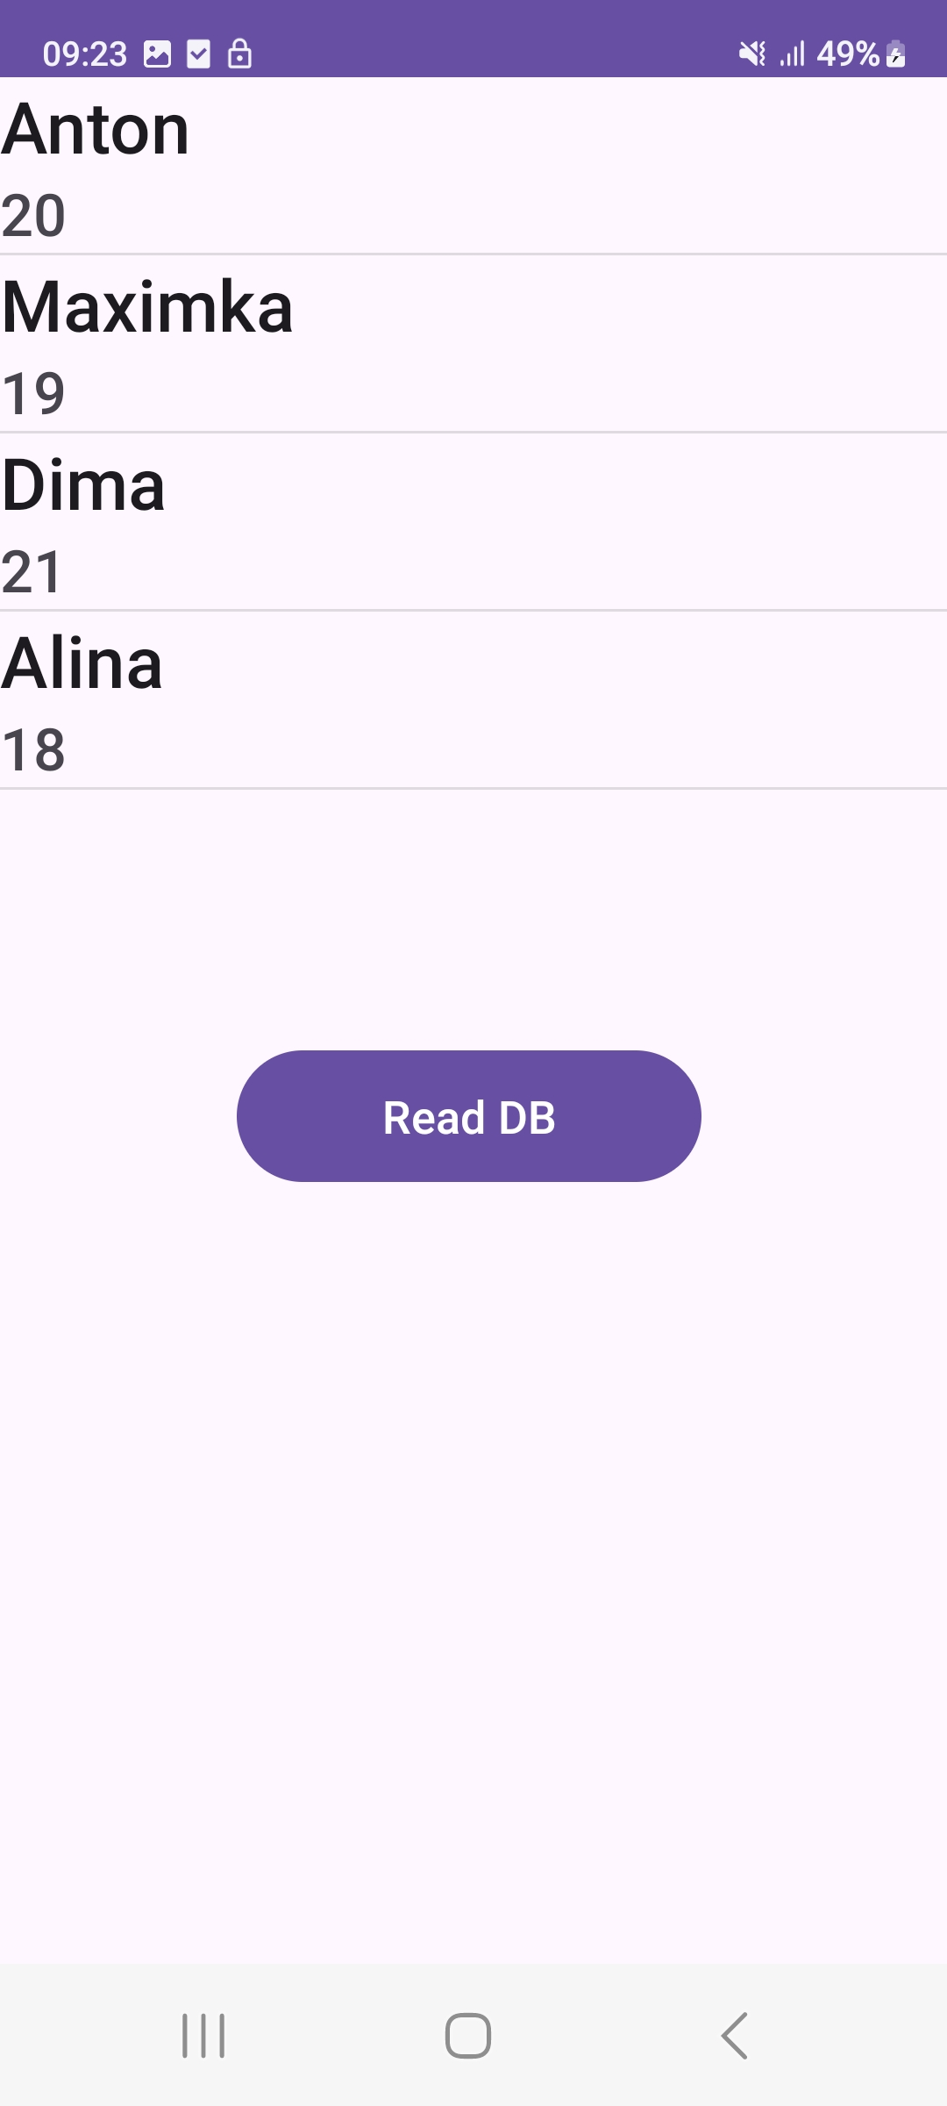

Рисунок 5 – список записей

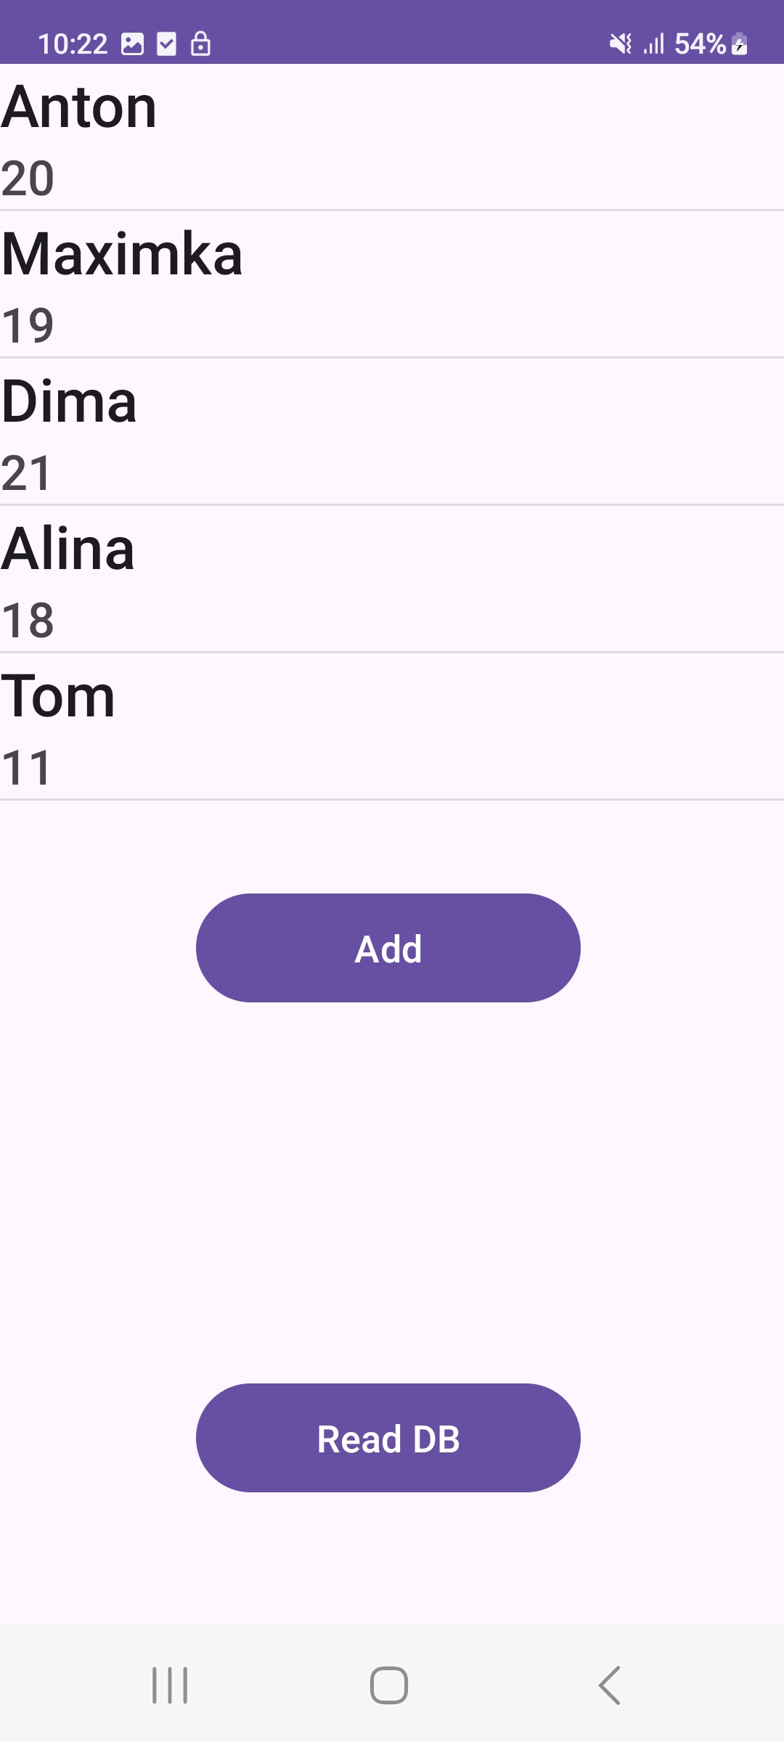

Рисунок 6 – отображение записей с новой записью

Вывод:в процессе выполнения работы были получены навыки работы с подключением базы данных SQLite .